Nieuwsbrief 25 december 2021

Terugblik op 2021 en vooruitkijken naar 2022
Aan het eind van dit jaar informeren wij u met trots in deze 25e nieuwsbrief over de activiteiten in 2021. Wij hadden het jubileum van 15 jaar met onze donateurs willen vieren met een ”high tea”. Vanwege corona konden wij geen feest plannen. Maar: u houdt het tegoed!
Naast drie projecten die we in het afgelopen jaar in Burkina Faso hebben gehonoreerd, verheugt het ons dat wij ook weer een project in Suriname konden steunen.

Burkina Faso
Het land heeft veel ellende meegemaakt in het afgelopen jaar evenals in 2020. Er zijn diverse terroristische aanslagen gepleegd; nadat het land eerst geteisterd werd door extreme hitte, volgden daarna vernietigende regenbuien; covid heeft diverse slachtoffers geëist; hongersnood komt in diverse delen van het land voor.
Met een drietal projecten heeft Pequenita het leven van een paar honderd vrouwen met hun achterban toch iets aangenamer kunnen maken.

Eind 2020 hadden wij een aanvraag van Sourire du Monde Paysan gefinancierd. Voor 15 jonge vrouwen zou een baan gecreëerd worden in een agrobedrijf in het dorpje Lilbour op een areaal van een aantal hectaren, waarbij duurzaamheid een van de kerndoelen is. Begin 2021ontvingen wij een noodkreet dat er geen water was. Zonder water kon dit project niet van start gaan. Op diverse plaatsen was al – tevergeefs – naar water geboord. Met behulp van
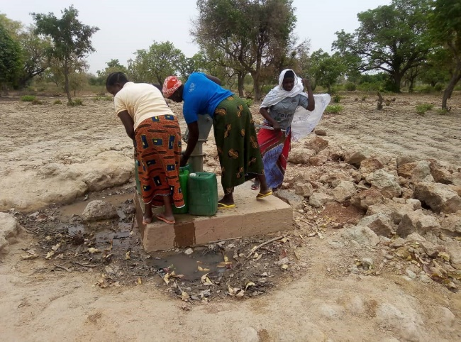
€ 3.000.- konden mannen en materiaal ingehuurd worden om de pomp te realiseren.
Na nog een vergeefse poging werd tot grote vreugde van iedereen goed, helder water gevonden. Kpiele Dabire, de voorzitter stuurde via de app meteen een filmpje van dit heuglijke moment. De vrouwen zijn terstond aan de slag gegaan en: de eerste oogsten zijn inmiddels binnengehaald!

In het Oosten van Burkina Faso is Didi Laba van Coopérative Tamaye: Il y a l’Espoir een project gestart om 12 jonge zeer kwetsbare (wees) meisjes een cursus naaien te geven. Pequenita heeft alvast voor het eerste jaar de opleidingskosten (ad € 2.000.-) betaald. Als het goed gaat zullen wij volgend jaar ook het tweede jaar voor onze rekening nemen. In dit afgelegen (code rood!) gebied is dit het eerste initiatief ooit dat beloond wordt, enorm stimulerend voor de organisatie.

Van Association Vaincre par l’Union (AVU) in de hoofdstad Ouagadougou
ontvingen wij het verzoek om voor 100 vrouwen een cursus textiel verven te financieren. Vier groepen van 25 vrouwen leren tijdens de cursus om de stoffen(draden) met diverse kleuren verf te behandelen, voordat ermee geweven wordt. (kosten € 2550.-)
Onze counterpart Lenie Hoegen Dijkhof in Burkina Faso zal vanuit Le Tisserin beide bovengenoemde projecten globaal monitoren.

Suriname

Onze Surinaamse counterpart Thomas Polimé heeft een aanvraag ad € 3.000.-ingediend namens Stichting Wooko Maakandie voor het realiseren van een historisch en educatief project in Ditiibaki in Suriname.

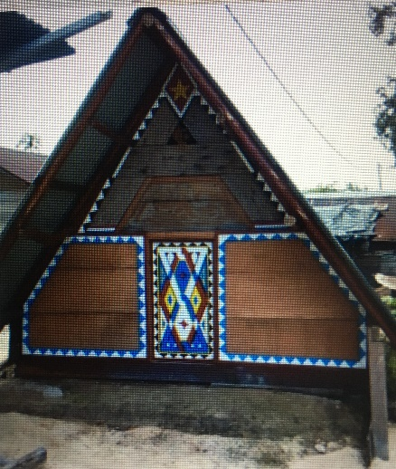
Vrouwen hebben binnen de Aukaanse gemeenschap diverse taken bij het “community museum” zoals: het beheer en toegankelijk maken van de collecties, het borduren van pangis die voor het museum verkocht worden, het inkopen van objecten voor het museum in Paramaribo.

Tenslotte
Terugkijkend: in 2020 heeft Burkina Faso wederom veel van onze aandacht en middelen opgeslokt. Wij hopen dat voor Burkina Faso en ook voor Niger betere tijden aanbreken. We zijn vol bewondering voor de overlevingsdrang en het optimisme van de vrouwen. Van alle gerealiseerde projecten ontvangen we keurige verslagen. De vrouwengroepen hebben altijd een eigen bankrekening geopend, hetgeen belangrijk is voor hun zelfvertrouwen en hun marktwaarde. We zijn en blijven een kleine stichting met veel lieve donateurs. Wij hebben dit jaar ruim € 10.000.- aan de vier projecten besteed.
De voorzitter heeft op vele kofferbakmarkten mooie sieraden en andere Toearegproducten verkocht. De markten vormden afgelopen zomer voor veel mensen een populair uitstapje.

Uw giften aftrekbaar voor de belasting
Er zijn wat belastingregels voor de goede doelenstichtingen veranderd. Maar vooralsnog
behoudt Pequenita haar Anbi-status. Dus uw giften zijn aftrekbaar voor de belasting

Donateurs van harte bedankt voor uw bijdragen in 2021.
Prettige feestdagen en de beste wensen voor het nieuwe jaar!

Bestuur van Stichting Pequenita Comité van aanbeveling
Trudie Betlem Conny Braam
Pauline Wesselink Gerda Havertong
Robin Middel Geert van Kesteren

Stichting Pequenita –IJmuiderslag 57 – 1974 VW IJmuiden – Netherlands
Telefoon + (31) 0255 – 535212 – KvK nr: 34228906
Email: info@pequenita.nl - Bankrekening: NL 69 ABNA 0594330637 www.pequenita.nl

